# Devis hébergement du site sous azure

## Pris du dns

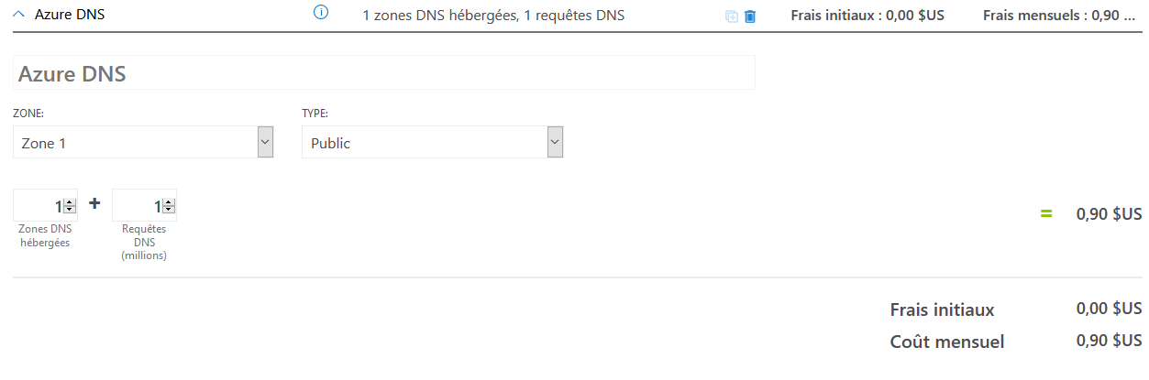

## Prix des adresses ip

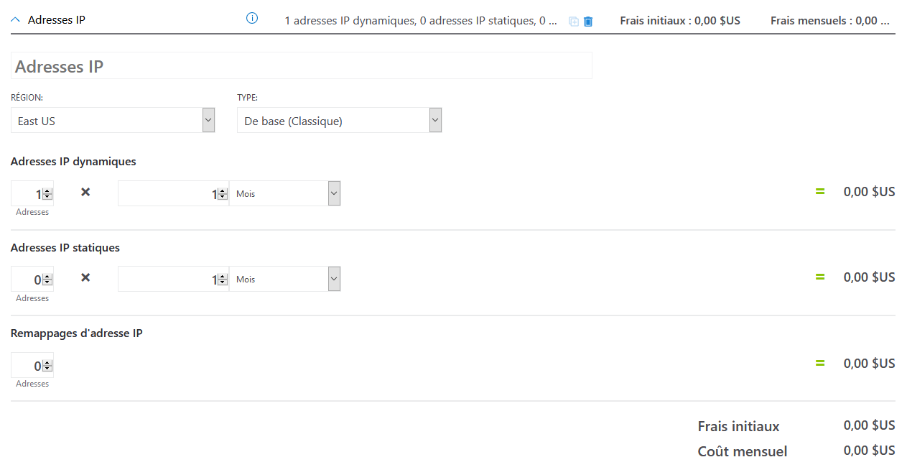

## Prix du pare-feu azure

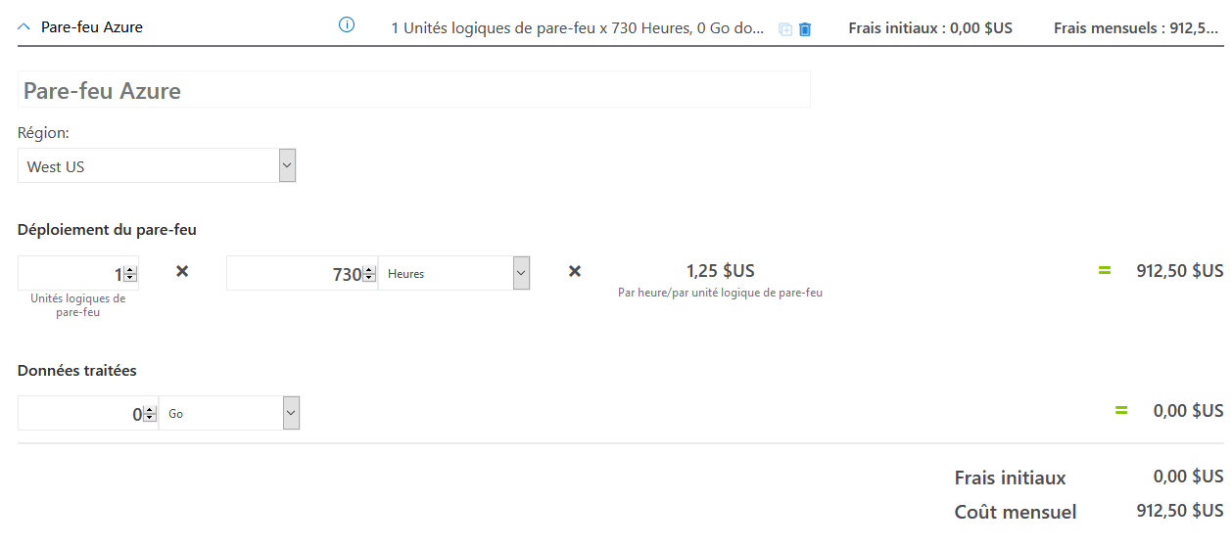

## Prix de azure defender

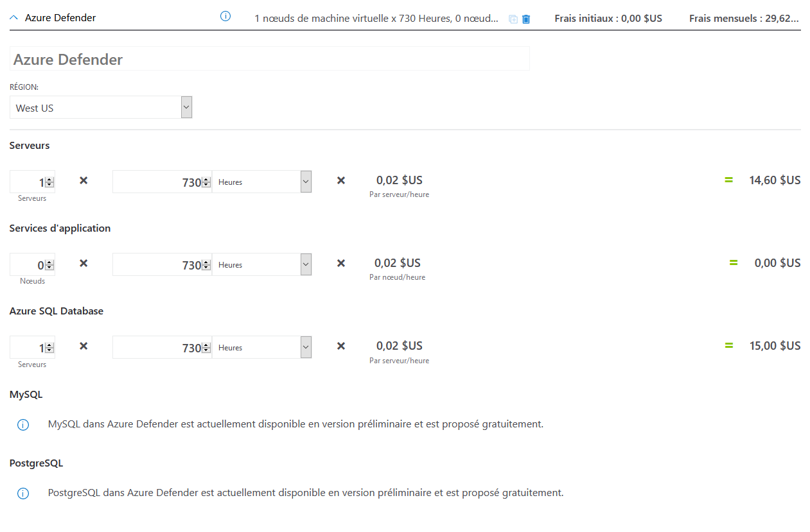

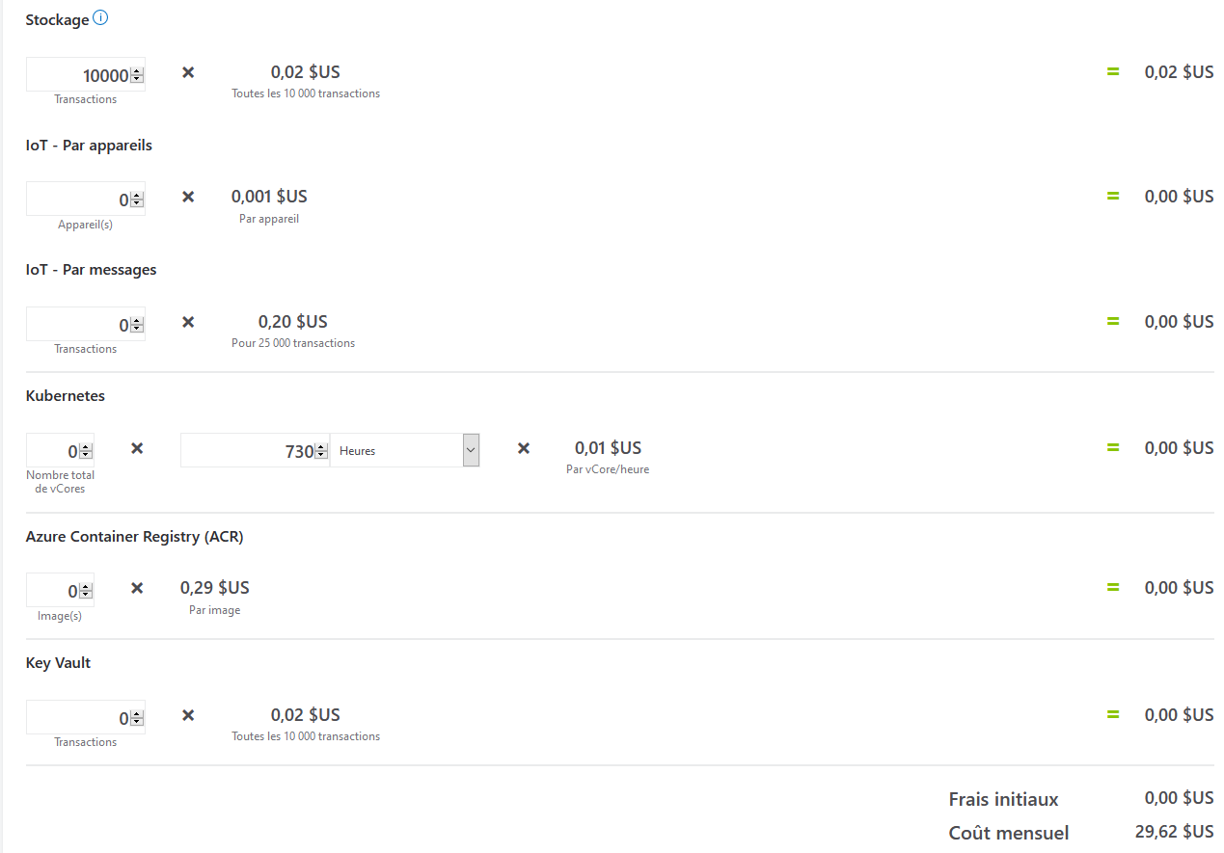

## Prix total

